Інтегрований урок з природознавства і трудового навчання
(3 клас)
Підготувала:
вчитель Старобільської ЗОШ І степеня № 2
спеціаліст вищої категорії
Ємельянова Олена Юріївна

Тема: Птахи. (природознавство)
Мета: продовжити формувати у учнів поняття «птахи», їх будови, способи живлення птахів; розвивати вміння розрізняти їх за істотними ознаками та способом живлення; розвивати спостережливість, мовлення, мислення, пам’ять учнів; виховувати дбайливе ставлення до птахів

Тема: Оригамі. Виготовлення об’ємних виробів технікою оригамі. Практична робота. Створення виробів технікою оригамі «Голуб»
(трудове навчання)
Мета: вдосконалювати в учнів навички роботи в техніці оригамі; навчити виготовляти фігуру пташки голуба; розвивати творчі здібності, уяву, увагу; виховувати охайність під час роботи, працьовитість, любов до навколишнього світу;формувати потребу нести особистий вклад у збереження миру та творення добра на Землі.

Обладнання: мікрофон, картки для індивідуальної роботи, картки з кластером, ілюстрації птахів, презентація «Птахи – символи», картки «Кросворд», контур мапи України, картки самооцінки, підручник з природознавства 3 клас, автор І. В. Грущинська; папір для оригамі; ножиці; клей, технологічна карта ори гамі « Голуб»

Хід уроку
І. Організація класу.
ІІ. Актуализація знань, умінь та навичок. Перевірка домашнього завдання
- Фронтальне опитування. Гра «Мікрофон»
- Яку тему вивчаємо?
- З якими групами тварин ознайомилися на минулих уроках?
- Назвіть відмінні ознаки комах? риб?
- Назвіть відмінні ознаки риб?
- Назвіть відмінні ознаки земноводних?
- Назвіть відмінні ознаки плазунів?

- Робота по картках. Заповнити таблицю. (Окремі учні) Додаток 1
Група тварин |  | Риби | Земноводні
Ознаки групи | 3 пари ніг |  |  | Пересуваються плазуючи
ІІІ. Мотивація навчальної діяльності. Повідомлення теми уроку.

- Розгляньте малюнки і назвіть одним словом. (Птахи)
- Сьогодні на уроці розширимо наші знання про будову птахів і дізнаємося, як різняться птахи за способами живлення і виготовимо птаха технікою «оригамі»

ІV. Вивчення нового матеріалу.
(під час вивчення нового матеріалу у кожного на парті лежать листи з
незаповненим кластером, який діти будуть заповнювати в ході уроку)

Додаток 2
Птахи
спосіб живлення
ознаки

- Створення проблемної ситуації. Особливості будови птахів.
- Хто такі птахи? Чим вони відрізняються від інших тварин?

- Розв’язання проблемної ситуації. Розповідь вчителя з елементами бесіди.
— Давайте розглянемо тіло птахів. Чим воно вкрито? Чи вкрито тіло пір’ям тварин іншої групи? (Це головна ознака всіх птахів. Пір’я рятує птаха від спеки і холоду, маскує від ворогів.)
— Розглянемо будову птахів? (Голова, тулуб, кінцівки - наявність двох ніг і пари крил. Зубів у птахів не має, але є дзьоб. Міцний дзьоб допомагає захоплювати і подрібнювати їжу.)
- Вміння літати – не є особливою ознакою птахів. Можуть літати комахи і звірі (кажан).
- Назвіть птахів, які не літають. (Страус, пінгвін – не літають.)

- Заповнення І частини кластеру «Ознаки»
Птахи
спосіб живлення
ознаки

дзьоб

піря

- Фізхвилинка
- Робота з підручником с. 110 – 111.
(Ознайомлення зі способом живлення птахів.)
— Заповніть ІІ частину кластера «Способи живлення»

Птахи
спосіб живлення
ознаки

рослиноїдні
дзьоб
всеїдні
м’ясоїдні
піря

комахоїдні
хижі

— Цей кластер допоможе вам під час вивчення домашнього завдання.

- Гра «Поміркуй».
- У вас на партах лежать ілюстрації птахів. (У кожного учня) Вам потрібно визначити, до якої групи відноситься птах за способом живлення і розмістити на дошці.
(Картки з птахами: качки, гуси, шпак, орел, сова, ворона, грак, лебідь, сокіл, беркут, голуб, чиж, сойка, сорока, гриф, яструб, журавель, лебідь, зозуля, горобець, іволга, жайворонок.)

Додаток 3
Голуб, чиж, лебідь, журавлі, гуси, качки - рослиноїдні
Шпак, горобець, жайворонок, зозуля, іволга - комахоїдні
Яструб, сокіл, орел, сова, гриф, беркут – хижі
Грак, сойка, сорока, ворона - всеїдні

- Розповідь вчителя. Птахи – символи.
Птахи - це наші друзі, творці всесвіту, так вони постають в міфології багатьох народів. Символ птаха пронизує червоною ниткою всі області і української культури, оскільки отримав свій глибинний зміст на духовному рівні, та зустрічається у вишивці сорочок та рушників, розписі посуду, хат та печей, у кованих та різьблених виробах, на писанках та у народному фольклорі.
- Давайте подивимось презентацію «Птахи - символи» (слайд 1)
СОВА – символ мудрості й потаємних знань (слайд21)
ЛАСТІВКА – символ весни і відродження (слайд 3)
ЛЕЛЕКА – символ любові до батька – матері, до рідної землі (слайд 4)
СОЛОВЕЙКО – співець добра й кохання, символ весни і волі (слайд 5)
ЗОЗУЛЯ – символ суму і вдівства, нещастя (слайд 6)
ЛЕБІДЬ – символ СОНЦЯ і добра, краси і вірного кохання (слайд 7)
СОКІЛ – символ мужності, молодості і сили (слайд 8)
ОРЕЛ – символ відваги і сміливості, чоловічої краси (слайд 9)

- Робота в групах . (слайд 10)
- Відгадайте кросворд. Відгадав його правильно, у виділених клітиночках прочитаєте ключове слово. Додаток 4

- Пір'я він яскраве має.
Як людина, розмовляє. (Папуга)

- Уночі гуляє,
А вдень спочиває,
Має круглі очі,
Бачить серед ночі. (Сова)

- Понад хмарами літає.
Пильно здобич виглядає.
Як побачить її – вмить
Камінцем униз летить (Орел)

- Може скрізь вона літати,
Бо нема своєї хати.
Яйця іншим підкидає,
Скільки кому жити – знає! (Зозуля)

- У селі, а чи в містечку
Біля житла недалечко
Цвірінчить і скаче хлопчик,
Називається ... (Горобчик)

(Слайд 11) 1
а
в
о
с
а
г
п
а
п
у
2
о
р
е
л
3
я
л
у
з
о
з
4
5
р
о
б
ч
к
и
о
г

— Пригадайте з чим символізується цей птах?
(Голуб – для всього людства – це птах миру.) (слайд 12)

- Практична робота. Створення виробів технікою оригамі «Голуб»
1) Демонстрування та аналіз зразка.
2) Інструктаж учителя. (Технологічна карта оригамі «Голуб»)
3) Повторення правил безпеки під час роботи.
4) Практична робота учнів

Технологічна карта «Голуб»
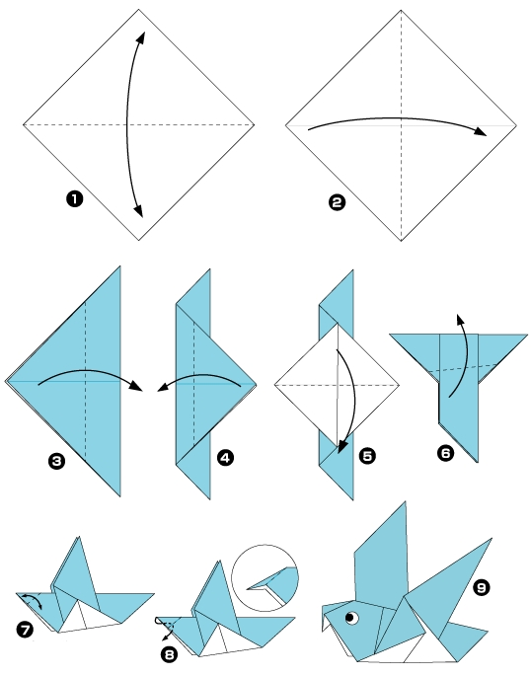

5) Виставка робіт учнів

Найдорожче у світі – це мир і злагода в сім’ї, у своїй школі, Україні, на нашій чудовій планеті Земля. І ми з вами будемо намагатися зберігати мир на всій планеті.
- Вийдіть до дошки і прикріпіть своїх голубів - миру на мапу «України».

V. Підсумок уроку. Оцінювання навчальних досягнень учнів.
— Давайте підведемо підсумок: що ж ми сьогодні нового і цікавого дізналися на уроці і оцінимо свою роботу.

П. І. Б. учня (учениці) __________________________________

Вид роботи | Брав активну участь  (все зрозумів) | Старався, але не все вдавалося | Не зрозумів завдання  (треба ще працювати)
Гра «Мікрофон»
Складання кластеру
Гра «Поміркуй»
Відгадування кросворду
Практична робота
Підсумок уроку

VI. Домашнє завдання.
- Опрацювати складений кластер
- Підготувати повідомлення про птахів за способом живлення.

